Добар ден драги ученици
2
Следуваат нови задолженија по предметот Програмирање кои треба да ги направите до 05.04.2020г
Но ќе воспоставиме практика каде прво ќе ги решаваме задачите кои претходно ви биле зададени
Задача1: Напишете програма во C++ која ќе го даде резултатот од пресметувањето на аритметичкиот израз: 9/3+2+10/5-6/3

Задача2: Програма што пресметува разлика на 2, внесени преку тастатура, броја.
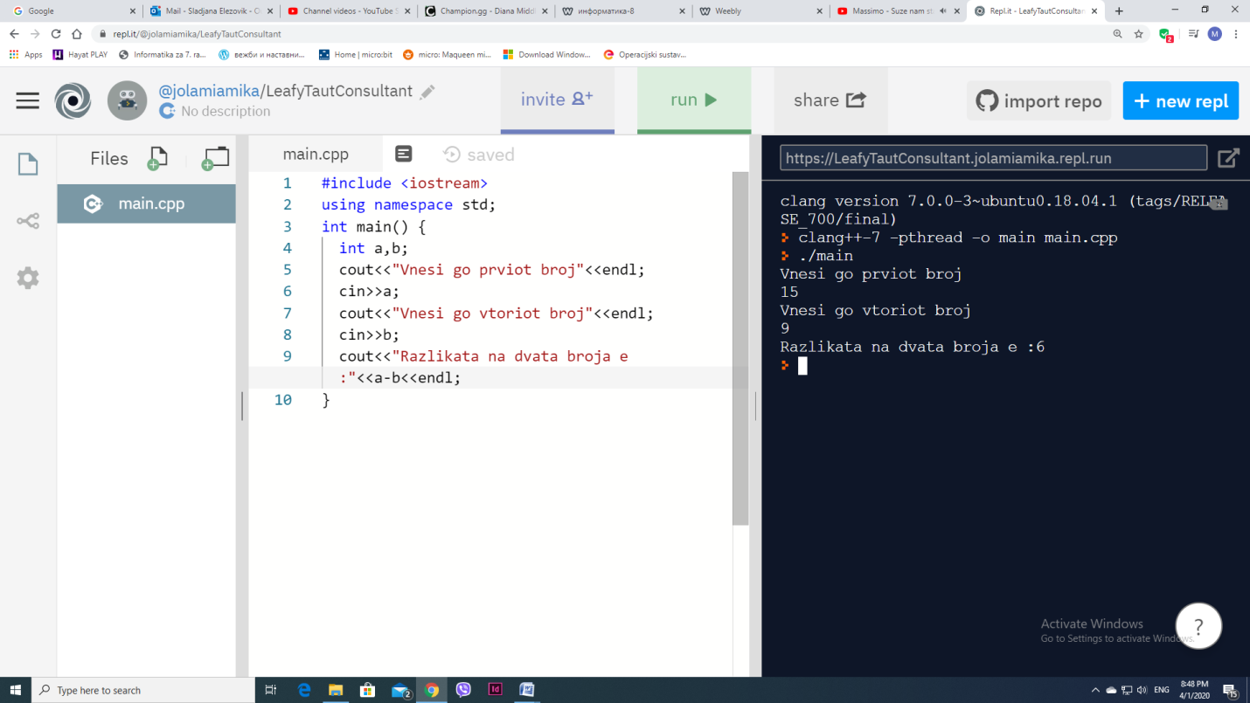
Повторување на командата за внес на податок од тастатура
cin>>
int a,b; е команда со која се дефинираат променливите a и b

Задача3: Програма што пресметува производ на 2, внесени преку тастатура, броја.
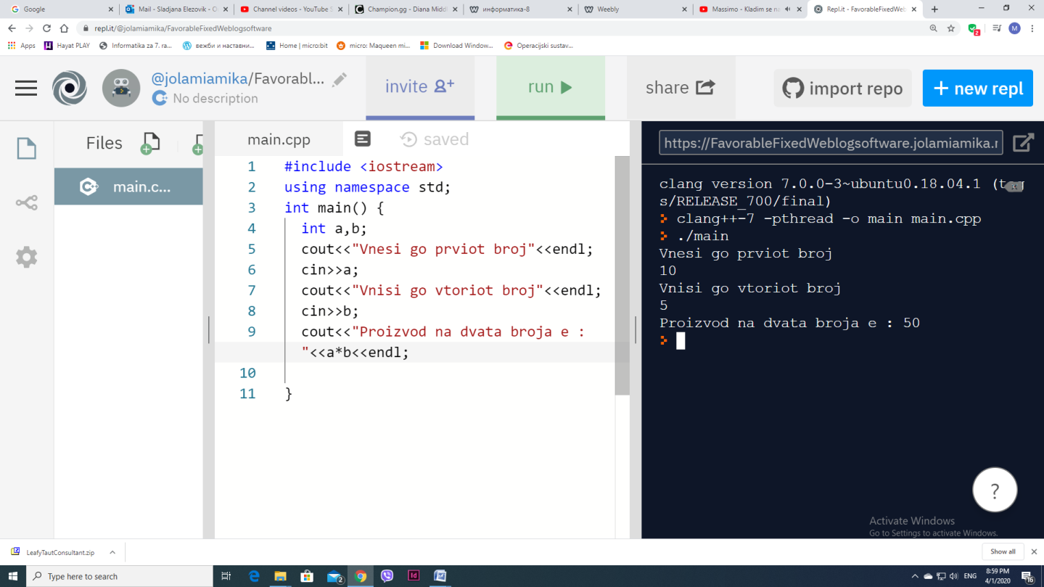

Задача4: Програма што пресметува количник на 2, внесени преку тастатура, броја.
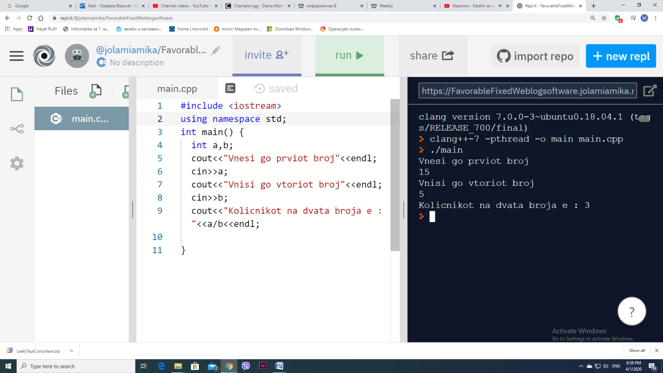
Дефинирање на променливи од типот float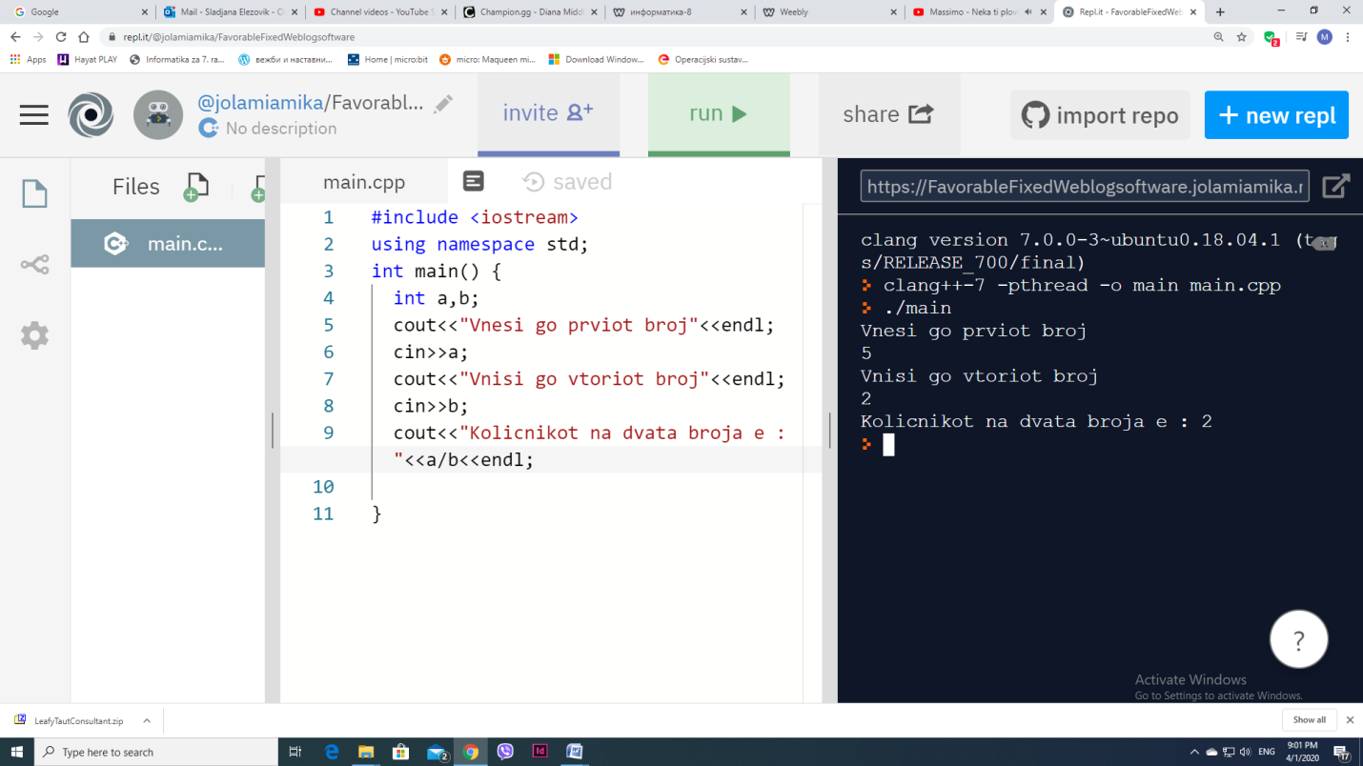
Во овој конкретен случај кога треба да делиме со остаток пример 5 делено со 2, ако ги дефинираме променливите како int тогаш од делењето ќе добиеме само цела вредност што од друга страна не е точно. Затоа е потребно да дефинираме float променливи. Float значи променлива од тип реални броеви на пример 2,5.

Покрај променливите кои покажавме како можеме да ги дефинираме, во програмите често се среќаваат и константи. Самиот збор константи зборува дека тие не ја менуват својата вредност.
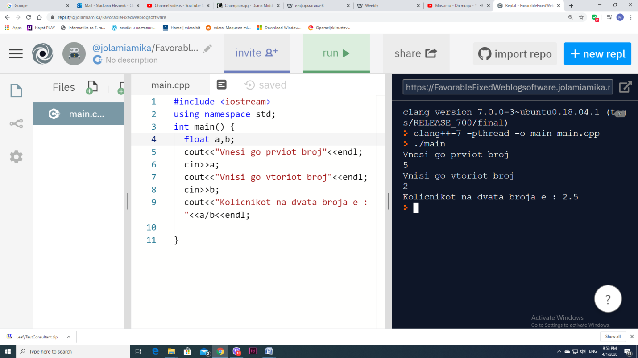
Ако се јави потреба да коментирате во некоја линија на кодот, се употребуваат две //и се испишува кодот
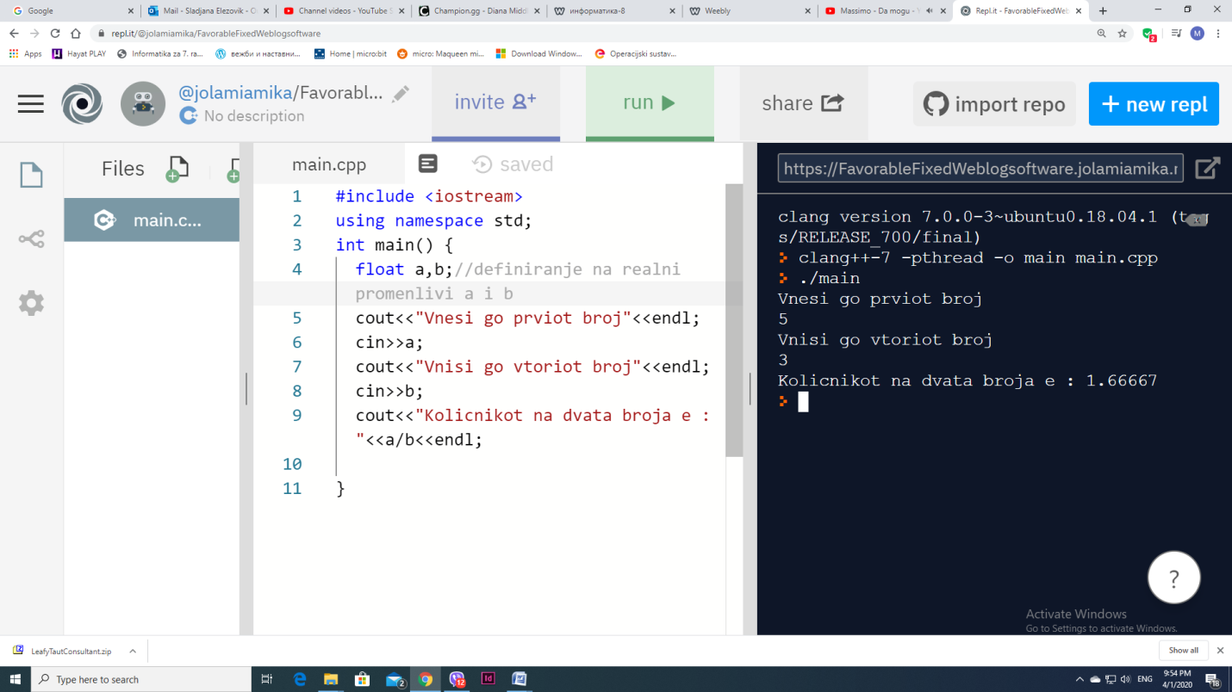
Додавање на коментар во една кодна линија се прави со //. Коментарот не се извршува, тој служи само да ни се појасни командната линија.
Задача: најди ја површината на кружницата со радиус кој треба да биде внесен од страна на корисникот преку тастатура
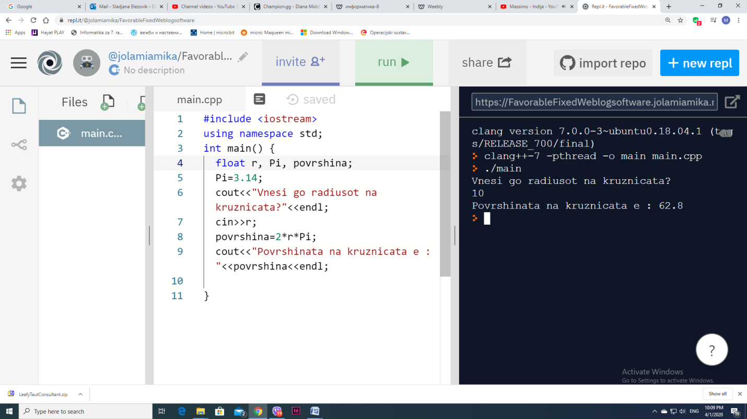
Во овој дел е прикажано како се дефинира константа која е реален број, конкретно тоа е бројот ПИ=3,14. Но тоа што мора пред дефинирање на константата да се направи е декларирање на истата како реален број со командата float r, Pi, povrshina. Овде сите три се од типот float те. реални броеви. Откако му се кажува на системот дека ќе работи со реални броеви, ја дефинираме константата Pi=3.14. Во овој дел треба да знаете дека децималната запирка во C++ се заменува со точка.

Задача: Најди периметар на кружница со радиус внесен преку тастатура
Напомена: како и во горниот пример треба да се декларираат r, Pi и perimeter како реални броеви со помош на командата float r, Pi, perimeter. Другото е сосема исто, освен формулата како се наоѓа периметар на кружница perimeter=2*r*Pi . Ако до сега не стана јасно знакот за множење е „*“.
Обидете се
Пријатна работа

